UPI程序化交易系统
系统设计说明书

项目：UPI程序化交易系统
编写：谭杰

文档修改历史
版本号 | 修改日期 | 编写 | 评审 | 批准 | 修改内容
1.1 | 20181211 | 谭杰 |  |  | 初稿

目录
1. 引言 5
1.1. 编写目的 5
1.2. 读者对象 5
1.3. 编写原则 5
1.4. 项目背景 5
1.5. 定义 5
2. 任务描述 5
2.1. 开发目标 5
2.2. 功能描述 5
2.2.1. 优惠券核销 5
2.2.2. 优惠券冲正 6
2.3. 流程图 6
2.4. 接口说明 6
2.4.1. 用户接口 6
2.4.2. 硬件接口 6
2.4.3. 软件接口 6
2.4.4. 通讯接口 6
3. 功能需求 6
3.1. 功能说明-新增优惠券核销流程 6
3.1.1. 变更内容-优惠券核销请求处理 6
3.1.2. 变更内容-优惠券核销响应处理 6
3.2. 功能说明-新增优惠券冲正流程 7
3.2.1. 变更内容-U计划核销交易超时后响应处理 7
3.2.2. 变更内容-国业交易超时后响应处理 7
3.2.3. 变更内容-消费交易撤销处理 7
4. 交易设计 7
4.1. 功能描述 7
4.1.1. 功能说明-新增优惠券核销流程 7
4.1.2. 功能说明-新增优惠券冲正流程 8
4.2. 接口 8
4.2.1. 优惠券核销 8
4.2.2. 优惠券冲正 9
4.2.3. 核销交易超时监控表 11
4.3. 处理流程 12
4.3.1. 系统处理流程 12
4.3.2. 交易处理流程 14
4.4. 页面设计 18
4.5. 后台操作设计 18
4.5.1. 系统交互时序图 18
4.5.2. 后台交易设计 19
4.5.3. 应答码及状态标志位设计 19
5. 附件 20
调研大纲（可选） 20
原始材料清单（可选） 20
现有系统的情况说明 20
计算方法与计算公式 20
数据字典 20
流程图符号说明 20

引言

编写目的
供开发人员理解使用。

读者对象
项目经理、开发人员、业务人员、测试人员、外包人员等。

编写原则
根据软件系统开发规范和文档编写原则，从业务人员的角度对需求阐述，从技术人员的角度对需求进行细化并完成设计。此文档将在开发过程随着需求的变更而更改和修订。

项目背景
无

定义
UPTS：UPI Programmatic Trading System程序化交易系统
ETH：以太币

任务描述

开发目标

功能描述

交易规则
由程序根据规则判断买卖，并实现自动化交易。
根据市场两大属性：波动性和趋势性设定规则。
方向判断：根据最新的两根K线判断方向，1表示前一根K线，2表示后一根K线。
定义：
方向上行：
1)：1high<2high，1low<2low。
2)：1high<2high，1low>2low，2.prop=U(1K包含2K方向不变)
方向下行：
1)：1high>2high，1low>2low。
2)：1high<2high，1low>2low，2.prop=D（1K包含2K方向不变）
方向反转：
补充：如不满足以上条件，则以上一组方向作为当前的方向。
转向：方向由上行转向下行或者由下行转向上行称之为转向。

避免追涨，避免一个中枢来回打脸，设置纵深入场限制。
买多：
1)：趋势反转后满足条件：1end>1start，2end>2start，2high>1high，2end>1end
买空：
2)：趋势反转后满足条件：1end<1start，2end<2start，2low<1low，2end<1end

平多：如果有多单
1)：前一个为上行趋势，2Kprop与1Kprop反向，且2close<1low（2K包含1K）
2)：前一个为上行趋势，1high>2high，1low>2low，且2.prop=D
平空：如果有空单
1)：前一个为下行趋势，2Kprop与1Kprop反向，且2close>1high（2K包含1K）
2)：前一个为下行趋势，1high<2high，1low<2low，且2.prop=U
买多：
趋势加确认，K线加确认。

买多条件：1high<2high,1low<2low;2close>=1high;

(头脑风暴：买入附加条件K2实体大于K1实体，根据高级别方向限制多空，买入时(向上2close>1high，向下2close<1low)，卖出时是否也考虑，2成交量>=2倍1成交量)
考虑趋势上体现出停顿，包含的合理处理
中枢处理规则：1、不到利润目标不卖；2、与上一买点不到一定间距不买。
通过大级别方向来指导次级别的买卖，大级别向上时，不开空，大级别向下时不开多。（类似只做二买）

终极规则梳理
卖出：卖出的那根K线需与上一轮趋势相反，且卖多时：K2close<K1close，卖空时：K2close>K1close。如下图形则不应卖出：
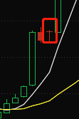
方向：
方向上行：
1)：1high<2high，1low<2low，2open<2close
2)：1high<2high，1low>2low，2.prop=U(1K包含2K方向不变)
方向下行：
1)：1high>2high，1low>2low，2.open>2.close。
2)：1high<2high，1low>2low，2.prop=D（1K包含2K方向不变）
除外：如K1包含K2，则preDirec和curDirec不变，否则preDirect=curDirect，curDirect不变。
方向反转：方向不同则称之为反转

趋势：
趋势上行：
连续两根K线运行方向向上，2K.prop=U。
趋势下行：
连续两根K线运行方向向下，2K.prop=D。
除外：否则preTrendDirect=curTrendDirect，curTrendDirect不变。

趋势反转：
趋势由上行变为下行或者由下行变为上行，称为反转。

买卖：
买多：
趋势由下转向上，且2K.prop=U，(如果1k.prop=D,2K.close>1k.open，如果1k.prop=U,2k.close>1K.close)
卖多：
方向由上转向下。2k.prop=D，(如果1k.prop=D,2K.close<1k.close，如果1k.prop=U,2k.close<1K.open)
买空：
趋势由上转向下，且2K.prop=D，(如果1k.prop=D,2K.close<1k.close，如果1k.prop=U,2k.close<1K.open)
卖空：
方向由下转向上。2k.prop=U，(如果1k.prop=D,2K.close>1k.open，如果1k.prop=U,2k.close>1K.close)

(买的时候条件：趋势和方向一致，转向的K线实体要超越上一K线的开盘，比如上升的转向，K2close>K1open(k1.prop=D),震幅小于0.1%的K线忽略)

流程图

接口说明

用户接口

硬件接口

软件接口
以《UP_ISMS-L3-TD-011 安全编码指南(Java语言类)》和《编码规范（Java语言类）》为标准。

通讯接口
UAIS系统与U计划、国业系统、UMPS系统通讯走socket协议，与收单机构通过HTTP协议交互。

功能需求

功能说明-新增优惠券核销流程

变更内容-二维码消费交易（发起优惠券核销请求）
二维码被扫交易新增优惠券判断流程，如果二维码中含优惠券信息，则交易入库(tbl_trans_log表)，登记优惠券核销超时跟踪表（表名：tbl_timeout_uplan，此时不再登记国业超时跟踪表），调用U-Plan优惠券核销交易；如二维码中不含优惠券信息，则按原交易流程保持不变。

变更内容-优惠券核销响应
新增优惠券核销响应报文处理交易，UAIS接到U-Plan响应报文后，先删除tbl_timeout_uplan中交易记录，如删除记录数为零，这按超时处理，则丢弃报文，如不为零，再判断优惠券核销是否成功，如不成功，则更新数据库，组装JSON报文返回收单机构，如成功，则更新数据库，组装8583消费报文发国业。

功能说明-新增优惠券冲正流程

变更内容-U计划核销交易超时
当UAIS调U计划核销交易出现超时，UAIS需先删除超时表中的交易，如删除失败，则交易结束，如删除成功则将交易存入存储转发表（待后续做调用冲正交易），再将交易状态更新到tbl_trans_log表，同时组JSON响应报文返回收单（新增异常处理类，实现组装JSON响应报文）。

变更内容-国业交易超时响应处理
当国业交易响应超时，且该交易带有优惠券信息并完成了优惠券核销，则在发国业冲正报文的同时还需调U计划优惠券冲正交易。

变更内容-国业消费交易返回失败
国业交易失败，且该交易已完成优惠券核销，则需发优惠券冲正交易（在存储转发表新增交易）。

变更内容-消费交易撤销处理
当二维码消费交易撤销时，如该交易还有优惠券信息且交易优惠券核销成功，则该交易在做二维码消费撤销的同时还需进行优惠券冲正交易。

交易设计

功能描述

功能说明-新增优惠券核销流程

变更内容-二维码消费交易（发起优惠券核销请求）
二维码被扫交易新增优惠券判断流程，如果二维码中含优惠券信息，则交易入库(tbl_trans_log表)，登记优惠券核销超时跟踪表（表名：tbl_timeout_uplan，此时不再登记国业超时跟踪表），调用U-Plan优惠券核销交易；如二维码中不含优惠券信息，则按原交易流程保持不变。

变更内容-优惠券核销响应
新增优惠券核销响应报文处理交易，UAIS接到U-Plan响应报文后，先删除tbl_timeout_uplan中交易记录，如删除记录数为零，这按超时处理，则丢弃报文，如不为零，再判断优惠券核销是否成功，如不成功，则更新数据库，组装JSON报文返回收单机构，如成功，则更新数据库，组装8583消费报文发国业。

功能说明-新增优惠券冲正流程

变更内容-U计划核销交易超时
当UAIS调U计划核销交易出现超时，UAIS需先删除超时表中的交易，如删除失败，则交易结束，如删除成功则将交易存入存储转发表（待后续做调用冲正交易），再将交易状态更新到tbl_trans_log表，同时组JSON响应报文返回收单（新增异常处理类，实现组装JSON响应报文）。

变更内容-国业交易超时响应处理
当国业交易响应超时，且该交易带有优惠券信息并完成了优惠券核销，则在发国业冲正报文的同时还需调U计划优惠券冲正交易。

变更内容-国业消费交易返回失败
国业交易失败，且该交易已完成优惠券核销，则需发优惠券冲正交易（在存储转发表新增交易）。

变更内容-消费交易撤销处理
当二维码消费交易撤销时，如该交易还有优惠券信息且交易优惠券核销成功，则该交易在做二维码消费撤销的同时还需进行优惠券冲正交易。

接口

优惠券核销
位 | 数据元 | 数据类型(取值) | 2.1版
位 | 数据元 | 数据类型(取值) | UAIS->uplan | uplan->UAIS | 备注
 | Message Type ID | n4 | 0200 | 0210
 | bitmap | b128 | M | M
2 | primary_acct_num | n..19(LLVAR) | M | M
3 | processing_code | n6 | 00X000 | M | 00X000
4 | amt_trans | n12 | M | M | 发送原始交易金额
11 | sys_trace_audit_num | n6 | M | M
12 | time_local_trans | n6(hhmmss) | M | M
13 | date_local_trans | n4(MMDD) | M | M
22 | pos_entry_mode_code | n3 | M |  | 根据卡号获取方式填写22域。
25 | pos_cond_code | n2 | M | M | 63
32 | acq_inst_id_code | n..11(LLVAR) | M | M
33 | fwd_inst_id_code | n..11(LLVAR) | M | M
39 | resp_code | an2 |  | M | 见附录
41 | card_accptr_termnl_id | ans8 | O | →
42 | card_accptr_id | ans15 | M | M
43 | card_accptr_name_loc | ans40 | M
49 | currcy_code_trans | an3 | M | M
113 | addtnl_data  Usage MP | an...154(LLLVAR) | M | C | 具体见Tag传输要求
 | Tag 01 | ans49 | M | M | 二维码交易的交易凭证号
 | Tag 02 | ans19 | C6 | M | 在二维码主扫模式中，由报文请求方上送的优惠券编码；  当核销交易成功时，如果请求端上送了优惠券编码，则原样返回；如果请求端没有上送优惠券编码，则返回根据业务规则找到的优惠券编码
 | Tag 03 | an11 | C6 | → | 在二维码主扫模式中，由报文请求方上送的应用提供方APP的ID；在应答报文中原样返回
 | Tag 04 | an64 | C6 | → | 在二维码主扫模式中，由报文请求方上送的应用提供方的账户ID；在应答报文中原样返回
 | Tag 05 | n12 |  | C | 优计划平台优惠券核销成功后，在应答报文中返回折后金额
 | Tag 06 | n12 |  | C | 优计划平台优惠券核销成功后，在应答报文中返回优惠金额
 | Tag 07 | ans120 |  | O | 优计划平台优惠券核销成功后，在应答报文中可选返回备注栏信息
128 | msg_authn_code | b64 | C9 | C9 | 如收单支持MAC就送

优惠券冲正
位 | 数据元 | 数据类型(取值) | 2.1版
位 | 数据元 | 数据类型(取值) | UAIS->uplan | uplan->UAIS | 备注
 | Message Type ID | n4 | 0420 | 0430
 | bitmap | b128 | M | M
2 | primary_acct_num | n..19(LLVAR) | M | M
3 | processing_code | n6 | 00X000 | M | 00X000
4 | amt_trans | n12 | M | M | 发送原始交易金额
11 | sys_trace_audit_num | n6 | M | M
12 | time_local_trans | n6(hhmmss) | M | M
13 | date_local_trans | n4(MMDD) | M | M
22 | pos_entry_mode_code | n3 | M |  | 根据卡号获取方式填写22域。
25 | pos_cond_code | n2 | M | M | 63
32 | acq_inst_id_code | n..11(LLVAR) | M | M
33 | fwd_inst_id_code | n..11(LLVAR) | M | M
39 | resp_code | an2 |  | M | 见附录
41 | card_accptr_termnl_id | ans8 | O | →
42 | card_accptr_id | ans15 | M | M
43 | card_accptr_name_loc | ans40 | M
49 | currcy_code_trans | an3 | M | M
113 | addtnl_data  Usage MP | an...154(LLLVAR) | M | C | 具体见Tag传输要求
 | Tag 01 | ans49 | M | M | 二维码交易的交易凭证号
 | Tag 02 | ans19 | C6 | M | 在二维码主扫模式中，由报文请求方上送的优惠券编码；  当核销交易成功时，如果请求端上送了优惠券编码，则原样返回；如果请求端没有上送优惠券编码，则返回根据业务规则找到的优惠券编码
 | Tag 03 | an11 | C6 | → | 在二维码主扫模式中，由报文请求方上送的应用提供方APP的ID；在应答报文中原样返回
 | Tag 04 | an64 | C6 | → | 在二维码主扫模式中，由报文请求方上送的应用提供方的账户ID；在应答报文中原样返回
 | Tag 05 | n12 |  |  | 优计划平台优惠券核销成功后，在应答报文中返回折后金额，冲正报文中不返回此Tag
 | Tag 06 | n12 |  |  | 优计划平台优惠券核销成功后，在应答报文中返回优惠金额，冲正报文中不返回此Tag
 | Tag 07 | ans120 |  |  | 优计划平台优惠券核销成功后，在应答报文中可选返回备注栏信息，冲正报文中不返回此Tag
128 | msg_authn_code | b64 | C9 | C9 | 如收单支持MAC就送

库表设计

交易超时监控表
中文名称：交易超时监控表
表名称：tbl_timeout_mon
描述：该表用于登记交易信息,并进行交易监控。
索引描述：
字段名 | 索引名 | 约束
trade_no | trade_no | 主键

数据说明：
字段名 | 类型 | 长度 | 名称 | 说明
trade_no | varchar | 29 | 交易id | 非空,主键
coupon_info | varchar | 30 | 优惠券信息 | 非空
server_id | varchar | 10 | 服务器ID | 非空
create_time | varchar | 20 | 交易注册时间 | yyyyMMddhhmmss
timeout_time | varchar | 20 | 交易超时时间 | yyyyMMddhhmmss

tbl_trans_log和tbl_trans_log_his表变更
新增优惠券核销标识：coupon_purchase_flag和优惠券冲正标识：coupon_void_flag字段。

处理流程

系统处理流程

优惠券核销流程：
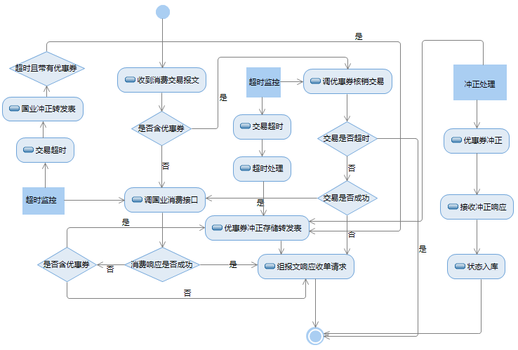

优惠券冲正流程：
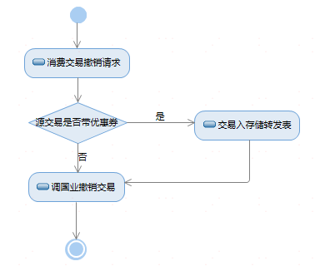

交易处理流程

被扫消费交易（变更）
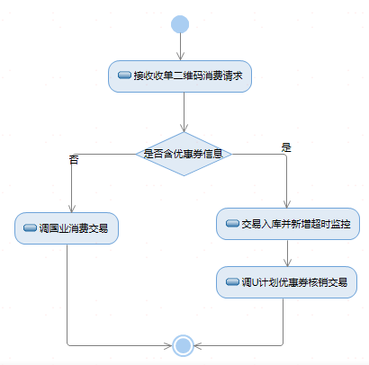

优惠券核销（新增）
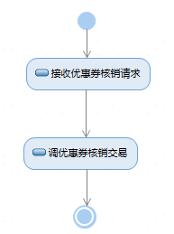

优惠券核销响应（新增）
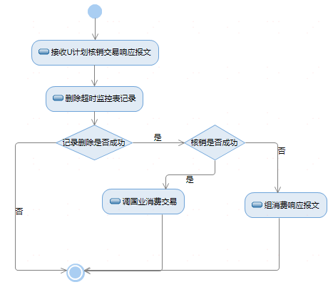

优惠券核销超时（新增）
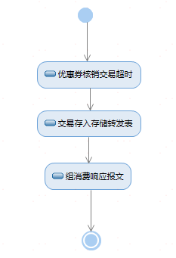

消费交易响应（变更）
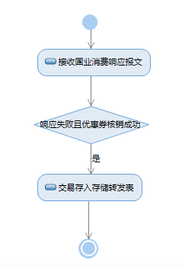

消费交易超时（变更）
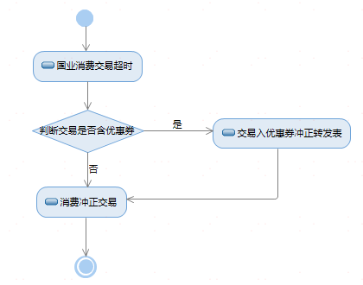

优惠券冲正（新增）
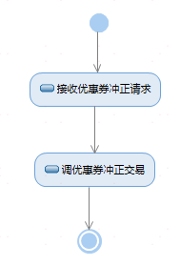

优惠券冲正响应（新增）
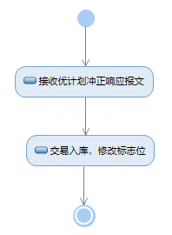

消费撤销交易（变更）

优惠券冲正处理定时器（新增）
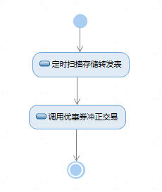

异常响应公共交易（新增）
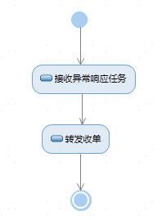

页面设计

后台操作设计

系统交互时序图

优惠券核销
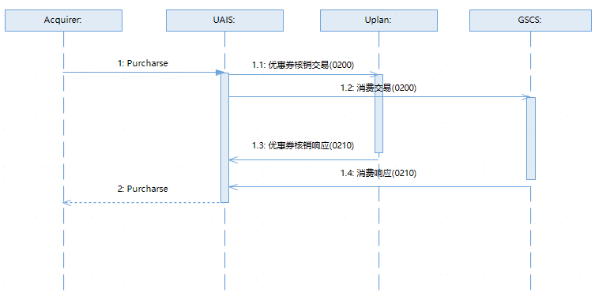

优惠券冲正
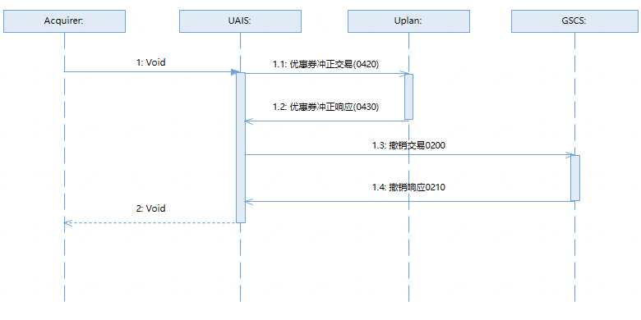

后台交易设计

获取服务时间
获取API服务器的时间。此接口为公共接口，不需要身份验证。HTTP请求：GET /api/general/v3/time。
APIConfiguration config = BaseConfigration.config();
GeneralAPIServiceImpl generalAPIServiceImpl = new GeneralAPIServiceImpl(config);
ServerTime serverTime = generalAPIServiceImpl.getServerTime();

优惠券核销响应处理
新增优惠券核销响应处理，交易名：ReUplanPurchaseService

优惠券冲正交易
新增优惠券冲正交易，交易名：UplanVoidService

优惠券冲正响应交易
新增优惠券冲正响应处理，交易名：ReUplanVoidService

优惠券核销超时处理
新增超时处理定时器，类名：UplanOutTimer
新增Model：UplanOut，Dao：UplanOutDao，Dao实现类：UpanOutDaoImpl

优惠券冲正定时处理器
新增优惠券冲正定时器：UplanVoidTimer

异常处理公共交易
新增异常处理公共交易：RePublicService

变更所涉交易
消费交易：CpPurchaseService
消费响应交易：ReCpPurchaseService
撤销交易：VoidService
消费超时定时器：TimeOutTimer

应答码及状态标志位设计
新增优惠券核销标识：coupon_purchase_flag（1：成功，2：失败）
新增优惠券冲正标识：coupon_void_flag（1：成功，2：失败）
两个标识默认为0

tbl_trans_log表中process_flag新增流程：
6 转发Uplan
7 Uplan拒绝
8 Uplan超时
A 验码
B验码拒绝
C 验码超时

新增应答码：
M1 | 优惠券已被使用 | 验销优惠券时，该优惠券已经被核销过
M2 | 优惠券不存在 | 验销优惠券时，优惠券不存在
M3 | 不符合优惠规则 | 验销优惠券时，该优惠券使用的场景(所在商户、使用时段等)与优惠规则不符
M4 | 优惠已结束 | 验销优惠券时，该优惠活动已结束
M5 | 优惠券已过有效期 | 验销优惠券时，该优惠券已经超过使用有效期

后台交易设计

公共API

获取服务时间
获取API服务器的时间。此接口为公共接口，不需要身份验证。HTTP请求：GET /api/general/v3/time。

钱包API

获取币种列表
获取平台所有币种列表。并非所有币种都可被用于交易。在ISO 4217标准中未被定义的币种代码可能使用的是自定义代码。请求：GET /api/account/v3/currencies

钱包账户信息
获取钱包账户资产列表，查询各币种的余额、冻结和可用等信息。请求：GET /api/account/v3/wallet

单一币种账户信息
获取钱包账户单个币种的余额、冻结和可用等信息。请求：GET /api/account/v3/wallet/<currency>

资金划转
OKEx站内在钱包账户、交易账户和子账户之间进行资金划转。限3次/s，请求：POST /api/account/v3/transfer
例：POST /api/account/v3/transfer{"amount":0.0001,"currency":"eos","from":6,"to":5,"instrument_id":"eos-usdt"}

提币
提币到OKCoin国际站账户，OKEx账户或数字货币地址。POST /api/account/v3/withdrawal。
例：POST /api/account/v3/withdrawal
{"amount":1,"fee":0.0005,"trade_pwd":"123456","destination":4,"currency":"btc","to_address":"17DKe3kkkkiiiiTvAKKi2vMPbm1Bz3CMKw"}

提币手续费
询提现到数字货币地址时，建议网络手续费信息。手续费越高，网络确认越快。GET /api/account/v3/withdrawal/fee。
例：GET /api/account/v3/withdrawal/fee?currency=btc

合约API

获取合约账户币种杠杆倍数
获取合约账户币种杠杆倍数。限5次/2s，GET /api/futures/v3/accounts/<currency>/leverage。

获取合约信息
用于获取行情数据，这组公开接口提供了行情数据的快照，无需认证即可调用。 获取可用合约的列表，查询各合约的交易限制和价格步长等信息。限20次/2s，GET /api/futures/v3/instruments。

获取合约深度信息
获取合约的深度列表。这个请求不支持分页，一个请求返回整个深度列表。限20次/2s，GET /api/futures/v3/instruments/<instrument_id>/book
例：GET/api/futures/v3/instruments/BTC-USD-180309/book?size=50

获取全部ticker信息
获取平台全部合约的最新成交价、买一价、卖一价和24小时交易量的快照信息。限20次/2s，GET /api/futures/v3/instruments/ticker

获取某个ticker信息
获取合约的最新成交价、买一价、卖一价和24小时交易量的快照信息。限20次/2s，GET /api/futures/v3/instruments/<instrument_id>/ticker

获取成交数据
获取合约最新的300条成交列表（from的优先级高于to，当同时传from和to参数时，系统返回from参数的请求值）。限20次/2s，GET /api/futures/v3/instruments/<instrument_id>/trades。
例：GET/api/futures/v3/instruments/BTC-USD-180309/trades?limit=288

获取K线数据
获取合约的K线数据。K线数据按请求的粒度分组返回。限20次/2s，GET /api/futures/v3/instruments/<instrument-id>/candles。
例：GET/api/futures/v3/instruments/BTC-USD-180309/candles?start=2018-06-20T
02:31:00Z&end=2018-06-20T02:55:00Z&granularity=60 （查询BTC-USD-180309的2018年6月20日02点31分到2018年6月20日02点55分的1分钟K线数据）
返回值分别为[timestamp,open,high,low,close,volume,currency_volume]

获取指数信息
获取币种指数。此接口为公共接口，不需要身份验证。限20次/2s，HTTP请求：GET /api/futures/v3/instruments/<instrument_id>/index

获取爆仓单
获取合约爆仓单，此接口为公共接口，不需要身份验证（from的优先级高于to，当同时传from和to参数时，系统返回from参数的请求值）。限20次/2s，GET /api/futures/v3/instruments/<instrument_id>/liquidation。

附件

调研大纲（可选）
简要阐明在需求说明过程中的调查思路及计划。

原始材料清单（可选）
需求人员所收集的，能够为本文档作为证据的原始材料及材料名称。

现有系统的情况说明
如果新系统是在原有的系统上进行补充、升级或改进，则完成此章。否则本章为空。
- 给出现有系统的分布和运行状况。
- 客户对现有系统优缺点的评价。
- 给出原有系统向新系统过渡升级的方案、步骤或流程。…

计算方法与计算公式
如果在业务处理上遇有特殊的或复杂的计算方法或计算公式，尽量加以详细说明。对计算方法或计算公式的背景知识也应尽量加以说明。

数据字典
从业务人员的角度给出系统输入输出数据元素的含义、类型、数据大小、格式、度量、单位、精度以及准许的取值范围。

流程图符号说明
可作本文附录，也可做另外文档。
编号 | 符号 | 含义
 |  | 终结符。表示图中流程的开始点或终结点。
 |  | 判定符。表示图中多种选择之间的判定点。
 |  | 进程。任何流程。
 |  | 可选进程。
 |  | 文档。可以阅读的数据，如输入输出。
 |  | 多文档。
 |  | 数据。流程图中任何类型的数据。
 |  | 连接线。用于连接两个进程。
 |  | 连接线。用于连接进程与文档。
 |  | 显示内容。显示已供人读取的数据内容。
 |  | 页面内引用。可在同一流程图中创建从一个进程到另一个进程的交叉引用和超链接。
 |  | 离页连接符。可以创建从一页中的进程到另一页的进程交叉引用和超链接。

